
AI in Healthcare
Architecture multi-agents par secteur avec agent de monitoring
Mini-projet final : tests automatisés, Docker, déploiement Render
Documentation technique · version 1.0.0 · 30 octobre 2026

Introduction
Contexte. La santé produit des données critiques (constantes vitales, dossiers patients). L’intelligence artificielle peut aider au tri des patients, mais une erreur a un coût humain : l’outil doit donc être fiable, traçable et placé sous contrôle humain.
Enjeu. Les mêmes exigences de fiabilité et de contrôle se retrouvent dans d’autres secteurs : mines, automobile, finance, énergie et e-Gov.
Approche. Ce projet propose une architecture multi-agents : un orchestrateur, six agents sectoriels (le secteur de la santé servant de fil conducteur) et un agent de monitoring, avec escalade vers un humain (Human-in-the-Loop) pour tout cas à risque élevé.
Objectif. Passer du prototype au service industrialisé : tests automatisés avec GitHub Actions, conteneurisation Docker, déploiement sur Render et gouvernance des versions.

Problématique
Question centrale. Comment concevoir et industrialiser des agents d’IA spécialisés par secteur, fiables et traçables, qui assistent la décision sans la remplacer ?
Traçabilité. Comment retrouver de bout en bout ce qu’un agent a fait ? Réponse apportée : un Correlation ID sur chaque exécution et un agent de monitoring (section 4).
Maîtrise du risque. Comment éviter qu’un changement de seuil ou de version dégrade la sécurité ? Réponse apportée : Agent Cards, cas golden de non-régression, kill switch et rollback (sections 5 et 9).
Industrialisation. Comment livrer de façon reproductible et vérifiable ? Réponse apportée : tests en CI, image Docker et déploiement Render (sections 6 et 7).

1. Contexte et objectifs
L'énoncé demande une architecture multi-agents spécialisée par secteur (mines, santé, automobile, finance, énergie et e-Gov) intégrant un agent de monitoring, avec des tests automatisés (GitHub Actions), une conteneurisation Docker et un déploiement sur une plateforme cloud telle que Render. Le projet met en avant le secteur de la santé (triage patient) et traite les cinq autres secteurs avec le même socle.
Principe directeur : l'agent aide à la décision, il ne décide pas. Tout cas à risque élevé est escaladé à un humain (Human-in-the-Loop), et un échec technique conduit à une revue manuelle.

Périmètre et données
- Données entièrement fictives ; aucune donnée nominative (identifiants pseudonymisés du type PAT-001).
- Scores calculés par des règles déterministes et documentées, à valider par un expert métier avant tout usage réel.
- Latences, tokens et coûts sont simulés : aucun modèle de langage n'est appelé dans cette version.

2. Architecture
Une demande (formulaire du dashboard ou appel API) est validée, puis prise en charge par l'orchestrateur. Celui-ci génère le Correlation ID, route vers l'agent du secteur concerné, applique le seuil HITL et choisit la sortie. L'agent de monitoring trace chaque étape sous le même Correlation ID.
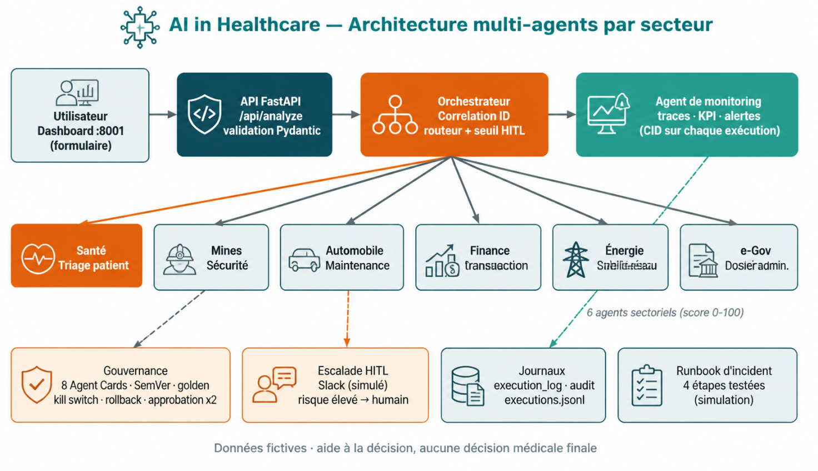
Figure 1 : architecture multi-agents par secteur

Composant | Rôle
API FastAPI (app/api.py) | Validation Pydantic, endpoints, service du dashboard sur le port 8001.
Orchestrateur (app/pipeline.py) | Correlation ID, routage par secteur, seuil HITL, garde-fou kill switch.
Agents sectoriels (app/sectors.py) | Score de risque 0-100 par secteur, à partir d'indicateurs pondérés.
Agent de monitoring (AgentMonitoring) | Trace durée, tokens, coût, statut ; alimente KPI et alertes (app/stats.py).
Gouvernance (app/governance.py) | Version active, kill switch, rollback, non-régression, approbation, audit.

3. Agents sectoriels
Chaque agent additionne des points pondérés (somme des poids = 100) selon l'écart de chaque indicateur entre son seuil normal et son seuil critique, plus un drapeau oui/non. Un score à partir de 70 est « Risque élevé » ; à partir de 35, « Risque modéré ».
Secteur | Agent | Indicateurs (poids)
Santé | Agent Triage Patient | SpO2 (35), température (20), fréquence cardiaque (20), douleur (15), comorbidités (10)
Mines | Agent Sécurité Minière | Méthane (40), vibration (30), température galerie (20), zone confinée (10)
Automobile | Agent Maintenance Véhicule | Température moteur (35), usure freins (40), pression pneus (15), alerte airbag (10)
Finance | Agent Risque Transaction | Montant / moyenne (40), transactions 24 h (30), ancienneté compte (20), pays à risque (10)
Énergie | Agent Stabilité Réseau | Charge réseau (40), écart de fréquence (30), température transformateur (20), maintenance (10)
e-Gov | Agent Dossier Administratif | Anomalies pièces (40), délai (30), similarité demandes (20), cas sensible (10)

Exemple santé
Patient PAT-002 : SpO2 85 %, température 39,8 °C, fréquence cardiaque 145 bpm, douleur 9/10, comorbidités. Score 100, risque élevé, escalade HITL. Patient PAT-001 (SpO2 98 %, 36,8 °C, 72 bpm, douleur 1) : score 0, sortie automatique.

4. Observabilité : agent de monitoring et Correlation ID
Critère de validation : un Correlation ID est présent sur chaque exécution.
- Format CID- suivi de 10 caractères hexadécimaux (UUID tronqué), généré par l'orchestrateur.
- Le même identifiant figure sur le résultat, sur chaque événement de logs/execution_log.jsonl et dans la réponse de l'API : une exécution se reconstitue de bout en bout.
- Les exécutions en échec ou suspendues par le kill switch reçoivent aussi un Correlation ID.
- Alertes : latence > 5 000 ms, taux d'échec > 20 %. KPI : taux de succès, p95, tokens, coût, escalades.

Contrôles automatisés : tests test_correlation_id_sur_chaque_execution_et_chaque_evenement et test_correlation_ids_uniques ; le lot de test affiche « Correlation ID présent sur 27/27 exécutions ».

5. Gouvernance
- Agent Cards : 8 cartes (orchestrateur, monitoring, 6 agents sectoriels) dans governance/agent_cards.json : identifiant, description, propriétaires, garde-fous, limites, version, dates de revue. Un test vérifie que tous les champs sont renseignés.
- Versionnement SemVer : versions dans governance/versions/, historique dans CHANGELOG.md, version active dans active_config.json.
- Non-régression : 6 cas golden rejoués avant tout déploiement.
- Approbation à deux rôles : le déploiement exige deux approbateurs distincts.
- Kill switch et rollback : endpoints protégés par X-Admin-Token ; actions tracées dans logs/audit.jsonl.

6. Tests automatisés et GitHub Actions
28 tests (scoring, pipeline, gouvernance, API). Les 22 tests du cœur ont été exécutés avec succès pendant la préparation ; les 6 tests d'API nécessitent FastAPI et httpx et s'exécutent via pip install -r requirements-dev.txt (ils sont ignorés si FastAPI est absent).
Test | Vérifie
Scoring | Bornes 0-100 pour les 6 secteurs, poids = 100, entrées invalides refusées
Pipeline | Correlation ID, escalade HITL, sortie automatique, échec, kill switch, absence de donnée nominative, lot de 27 demandes
Gouvernance | Agent Cards complètes, SemVer, golden, refus de v1.1.0, deux rôles, rollback, audit
API | Santé, dashboard, analyse, validation, statistiques, endpoints protégés
Le workflow .github/workflows/ci.yml enchaîne : python main.py --check, pytest, lot de test, simulation d'incident, puis construction de l'image Docker et test de santé du conteneur. Un échec bloque la suite.

7. Conteneurisation et déploiement
L'image Docker (python:3.12-slim, utilisateur non-root, HEALTHCHECK sur /api/health) expose le port 8001. docker-compose.yml monte outputs, logs et governance ; un profil batch exécute le lot de test.
cp .env.example .env
docker compose up --build # http://localhost:8001
docker compose --profile batch run batch
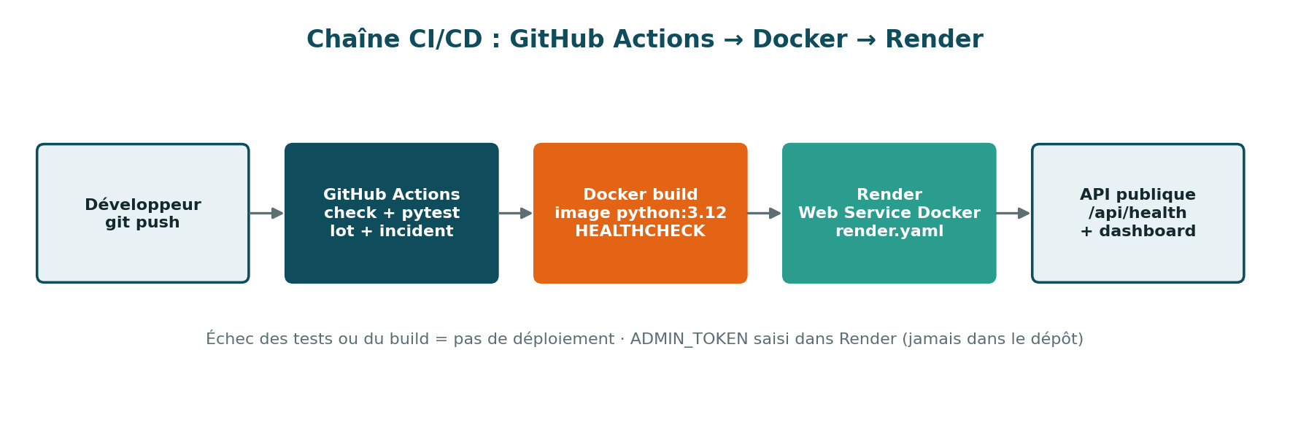
Figure 2 : chaîne GitHub Actions, Docker, Render
Déploiement Render : le fichier render.yaml décrit un Web Service Docker avec healthCheckPath /api/health ; ADMIN_TOKEN est saisi dans Render. Le déploiement effectif sur Render reste à réaliser depuis le compte Render du projet ; l’URL publique sera ajoutée ici et dans la démo vidéo.

8. Tableau de bord (localhost:8001)
- Logo et menu : Vue d'ensemble, Analyser, Exécutions, Gouvernance, Runbook.
- Vue d'ensemble : 8 KPI, répartition par catégorie (anneau), exécutions par secteur, latences avec seuil, alertes.
- Formulaire « Analyser » : choix du secteur, champs adaptés, résultat avec score, catégorie, route, Correlation ID et détail des points.
- Gouvernance : version active, seuil, état du kill switch, Agent Cards, journal d'audit.
- Mode hors ligne : ouvert sans l'API, il affiche l'instantané du dernier lot et calcule le score localement.

9. Incident et runbook
Scénario simulé (CR-002) : le seuil HITL passe de 70 à 90 pour réduire les escalades. Les patients au score 70-89 ne sont plus escaladés (ex. score 77).
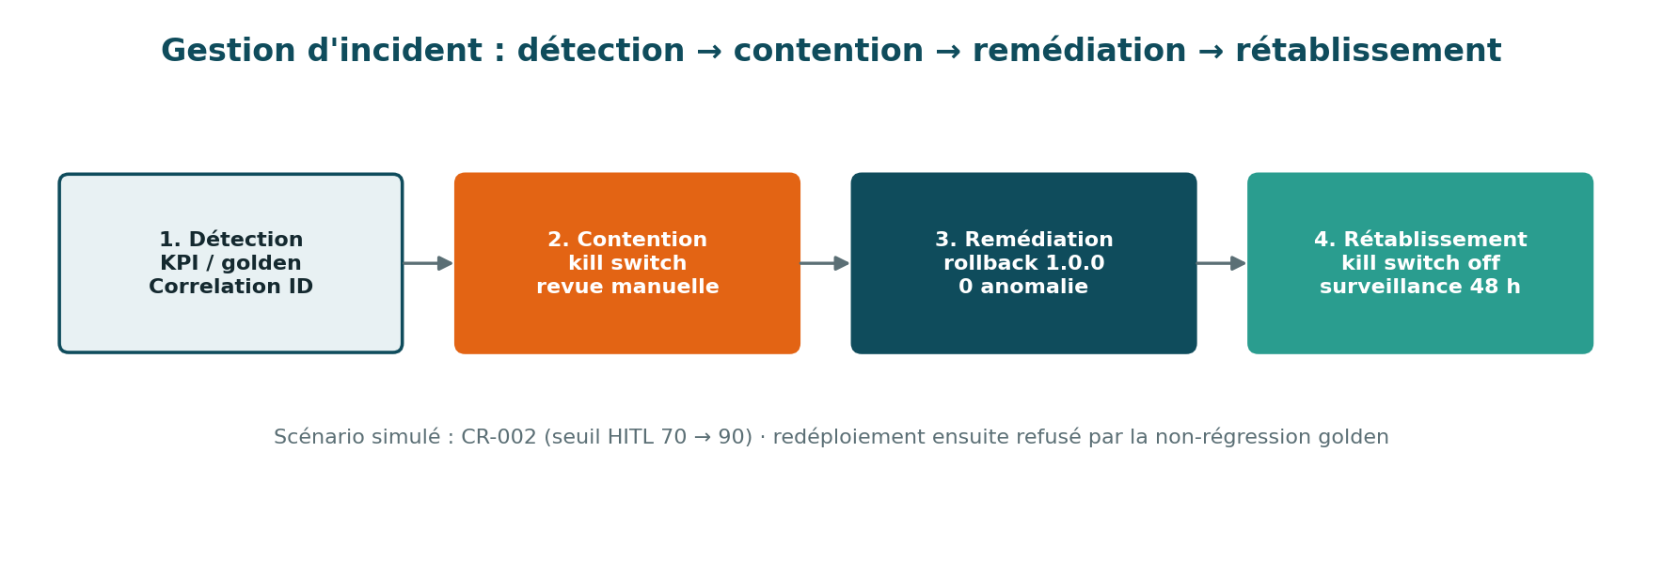
Figure 3 : cycle de gestion d'incident

Étape | Résultat de la simulation (scripts/simulate_incident.py)
1. Détection | Version 1.1.0 active : 1 patient critique non escaladé
2. Contention | Kill switch actif : statut « Suspendu (kill switch) », revue manuelle
3. Remédiation | Rollback vers 1.0.0 : 0 anomalie
4. Rétablissement | Kill switch désactivé ; redéploiement de 1.1.0 refusé par la non-régression (cas G3)
Retour d'expérience : aucun cas golden ne couvrait la zone 70-89. Le cas G3 a été ajouté ; toute modification de seuil exige désormais validation clinique et passage de la non-régression. Procédure complète : docs/RUNBOOK.md.

10. Résultats du lot de test
Indicateur | Valeur (version 1.0.0)
Exécutions | 27 (6 secteurs ; 11 en santé)
Correlation ID présents | 27 / 27
Taux de succès / d'échec | 92,6 % / 7,4 % (2 demandes volontairement invalides)
Catégories | 11 faible · 10 modéré · 4 élevé · 2 en échec
Escalades HITL | 4 (patients PAT-002, PAT-004, PAT-006, PAT-009)
Latence moyenne / p95 | 1 149 ms / 5 279 ms (simulées)
Alertes | 4 alertes de latence > 5 000 ms
Tokens / coût | 5 097 tokens / 0,0025 USD (simulés)

11. Grille des critères de validation
Critère | Preuve | Statut
Observabilité | Correlation ID sur 27/27 exécutions ; tests dédiés | Validé en local
Tests | 28 tests ; CI GitHub Actions | 22 exécutés en local ; CI à lancer sur GitHub
Gouvernance | 8 Agent Cards complètes, testées | Validé en local
Conteneurisation et déploiement | Dockerfile, compose, render.yaml, /api/health | À construire et à déployer sur Render
Incident | Runbook appliqué par simulation, rapport JSON | Validé en local
Documentation + démo vidéo | Ce document, présentation, docs/SCENARIO_VIDEO.md | Vidéo à enregistrer

12. Limites et suites
- Scores à base de règles pédagogiques : validation par un clinicien indispensable avant tout usage réel.
- Pas de modèle de langage branché : latences et coûts simulés ; une intégration réelle nécessiterait de nouveaux tests et une revue des données transmises.
- Slack simulé ; stockage sur fichiers (à remplacer par une base de données en production).

- Le JSON de workflow est un schéma simplifié du flux, pas un export Langflow natif.
- Suites : alertes réelles (Slack/e-mail), base de données, métriques Prometheus, authentification des utilisateurs.

Conclusion
Bilan. Le projet livre six agents sectoriels, un orchestrateur et un agent de monitoring. Un Correlation ID est présent sur 27 exécutions sur 27, 4 cas à risque élevé ont été escaladés à un humain et 28 tests ont été écrits.
Réponse à la problématique. La traçabilité (Correlation ID, monitoring), la gouvernance (8 Agent Cards, non-régression, kill switch, rollback) et la chaîne CI/CD rendent les agents contrôlables et reproductibles, tout en laissant la décision finale à l’humain.
Incident CR-002. La simulation de l’incident CR-002 a permis de détecter l’anomalie (1 patient critique non escaladé), de la contenir, de la corriger par rollback (0 anomalie) et d’éviter la récidive grâce au cas G3.
Limites. Les scores reposent sur des règles pédagogiques à valider par un clinicien, et aucun modèle de langage n’est branché à ce stade (voir section 12).
Prochaines étapes. Pousser le code sur GitHub et vérifier que la CI passe, déployer sur Render, puis enregistrer la démo vidéo.

Annexe : commandes
pip install -r requirements-dev.txt
python main.py --check
python main.py
python -m pytest -q
python scripts/simulate_incident.py
python scripts/build_dashboard.py
python -m uvicorn app.api:app --port 8001

